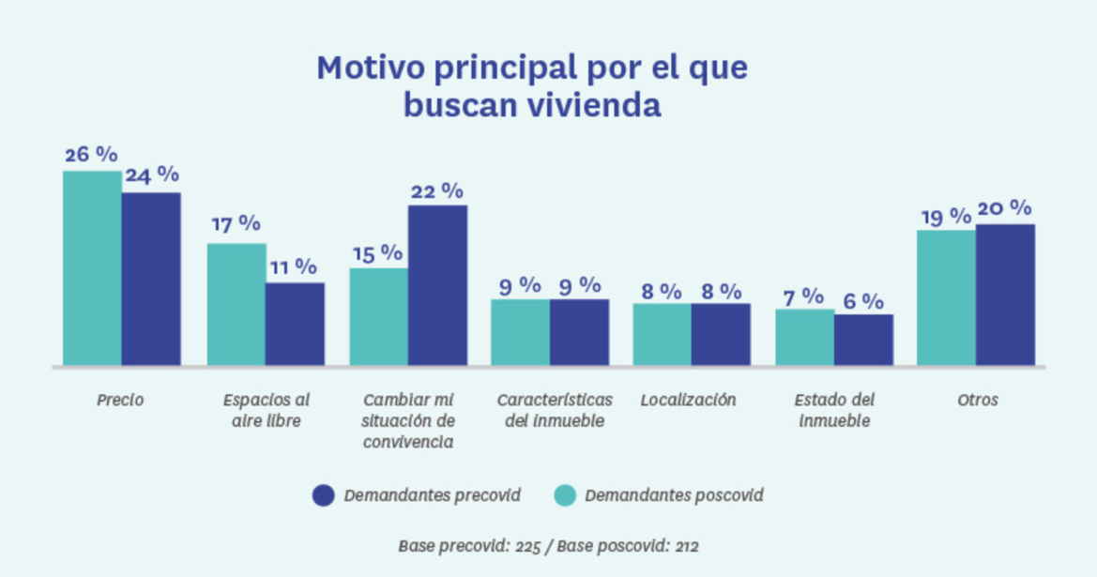

Fuente: <https://www.fotocasa.es/blog/compraventa/mercado-inmobiliario-cambios-en-la-demanda-de-vivienda-poscovid/>

**TAM (Total Addressable Market)**  
El TAM es el mercado total posible o el tamaño que tiene nuestro “universo”. Se trata de estimar del volumen de ingresos anuales que representa la oportunidad de negocio que tenemos entre manos. Este es el valor de mercado en el que se fijan los inversores iniciales de una startup.

## Europa

Compra de vivienda en 2017, 5,7% del PIB de EU

PIB: 15,3 B

TAM: 872.100.000 -> 872 M

## **SAM (Served Available Market)** El SAM es un subconjunto del anterior indicador, y representa el mercado disponible o el volumen de mercado que somos capaces de servir con el modelo de negocio actualmente definido y los recursos de la startup a medio plazo.

## España

Compra de vivienda en 2017, 5,2% del PIB en España.

PIB: 1,309 B

SAM: 68.068.000 -> 68 M

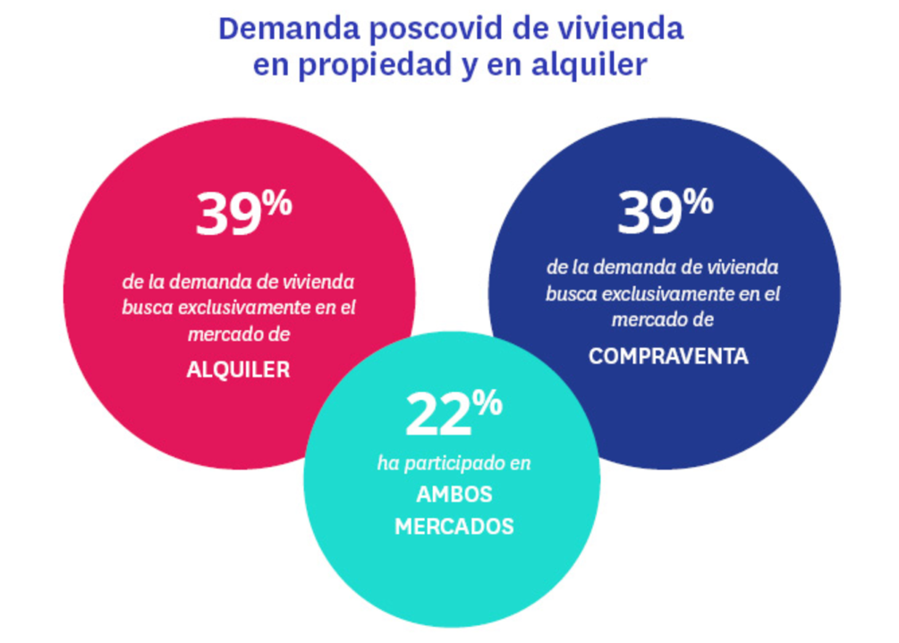

**SOM (Serviceable Obtainable Market)**  
El SOM es de nuevo un subconjunto del indicador anterior, y representa el mercado objetivo. Es la estimación de quiénes serán los compradores del producto de la startup ahora, en este momento.

## 18 a 29 años

**jóvenes de 16 a 29 años (52,4%)**

**SOM: 35.667.632 -> 36M**

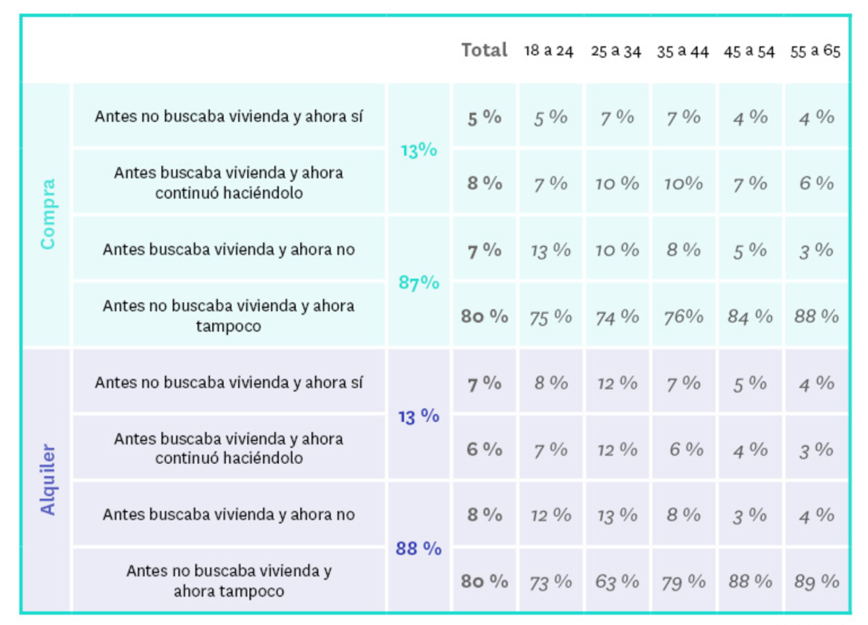

Bibliografía

<https://www.rtve.es/noticias/20190627/familias-viven-alquiler-se-situan-maximos/1963101.shtml>

<https://www.google.com/url?sa=t&rct=j&q=&esrc=s&source=web&cd=&ved=2ahUKEwiaodfY3dDuAhWUr3EKHcUcBsAQFjABegQIAxAC&url=https%3A%2F%2Fwww.bde.es%2Ff%2Fwebbde%2FSES%2FSecciones%2FPublicaciones%2FInformesBoletinesRevistas%2FArticulosAnaliticos%2F19%2FT2%2Fdescargar%2FFich%2Fbe1902-art9.pdf&usg=AOvVaw3Jb_AG6RHDJkg8pDoVeI7N>

<http://www.bde.es/f/webbde/SES/Secciones/Publicaciones/InformesBoletinesRevistas/ArticulosAnaliticos/19/T2/descargar/Graficos/Fich/AA2TR_Viviendas_G01.xlsx>